Tijucas (SC), 03 de fevereiro de 2017.

INDICAÇÃO Nº 117/2017

Exmo. Sr. Elói Mariano Rocha
Prefeito Municipal
Tijucas – SC

Senhor Prefeito,

A Vereadora que abaixo subscreve, no uso de suas prerrogativas legais e de acordo com a Lei Orgânica do Município de Tijucas, solicita a Vossa Excelência que analise a possibilidade de proceder a manutenção da pavimentação da Rua Antônio Apolônio Vargas.
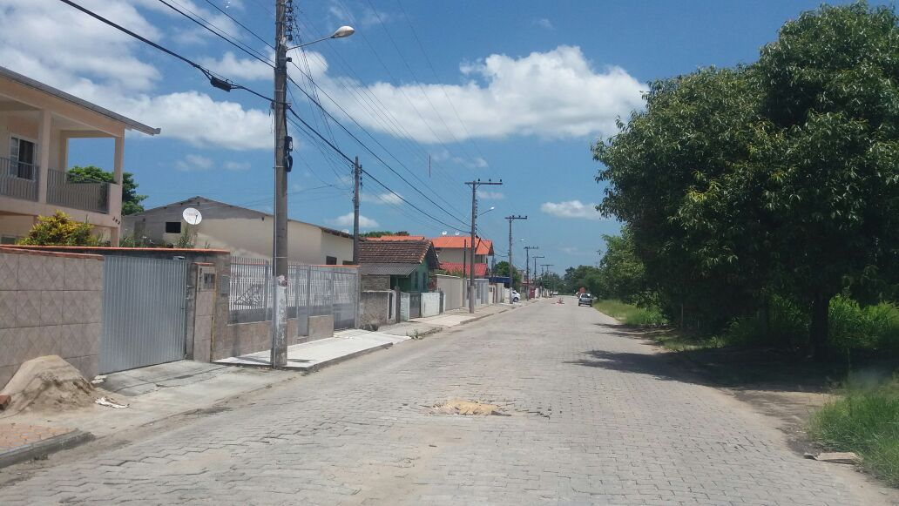
Justificativa: A rua encontra-se totalmente esburacada, é área de fluxo intenso de veículos e existem cerca de dez buracos enormes com objetos alocados para sinalização do perigo ao longo da via.
Cordialmente,

Fernanda Melo
Vereadora

